
第2课时 磁场对运动电荷的作用力
第一章 安培力与洛伦兹力

一、单选题
1． 图中a、b、c、d为四根与纸面垂直的长直导线,其横截面位于正方形的四个顶点上,导线中通有大小相等的电流,方向如图所示.一带正电的粒子从正方形中心O点沿垂直于纸面的方向向外运动,它所受洛伦兹力的方向是 ( )
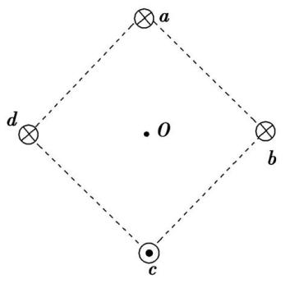
A.向上 B.向下 C.向左 D.向右

2．(2019·浙江杭州模拟)如图所示,水平地面上方存在垂直纸面向里的磁场,将一小球水平向右抛出,小球的落地点为a.现给小球带上电荷后,仍以原来的速度抛出,则下列说法正确的是 ( )
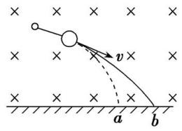
A.无论小球带何种电荷,小球仍会落在a点
B.无论小球带何种电荷,小球下落时间都不变
C.若小球带正电荷,小球会落在更远的b点
D.若小球带正电荷,小球落地速度将减小

3．(2019·北京四中期末)α粒子${\text{(}}_{2}^{4}$He)和质子${\text{(}}_{1}^{1}$H)在同一匀强磁场中做匀速圆周运动,若它们的动量大小相等,则α粒子和质子 ( )
A.运动半径之比是2∶1
B.运动周期之比是2∶1
C.运动速度大小之比是4∶1
D.受到的洛伦兹力大小之比是2∶1

4．(2019·广东深圳模拟)如图所示,电子以速度v垂直于AB边水平向右射入AB和CD所夹的区域并从CD边射出,AB与CD平行.若AB、CD间只存在垂直于纸面的匀强磁场,其偏转角为60°;若AB、CD间只存在平行于AB边的匀强电场,其偏转角也为60°,则电场强度与磁感应强度之比为 ( )
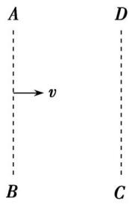
A. v B.2v C.3v D.4v

二、多选题
5． (多选)(2019·福建泉州市期末质量检查)如图2所示，粗糙木板MN竖直固定在方向垂直纸面向里的匀强磁场中．t＝0时，一个质量为m、电荷量为q的带正电物块沿MN以某一初速度竖直向下滑动，则物块运动的v－t图象可能是( )
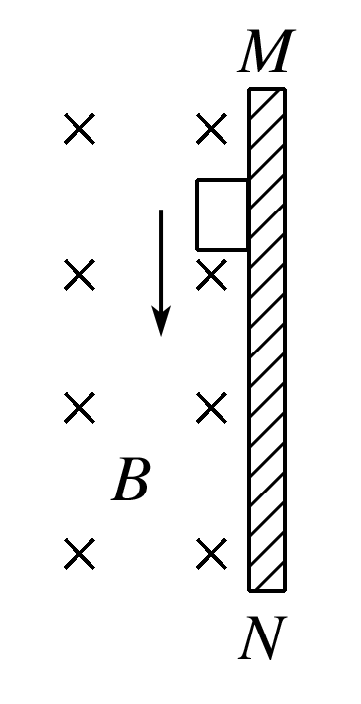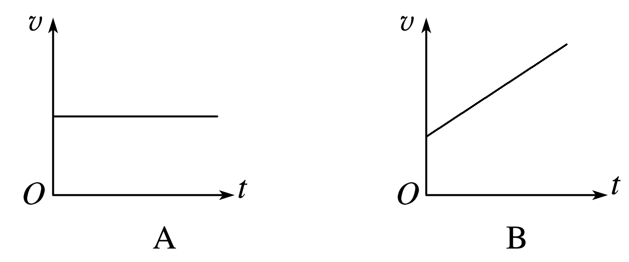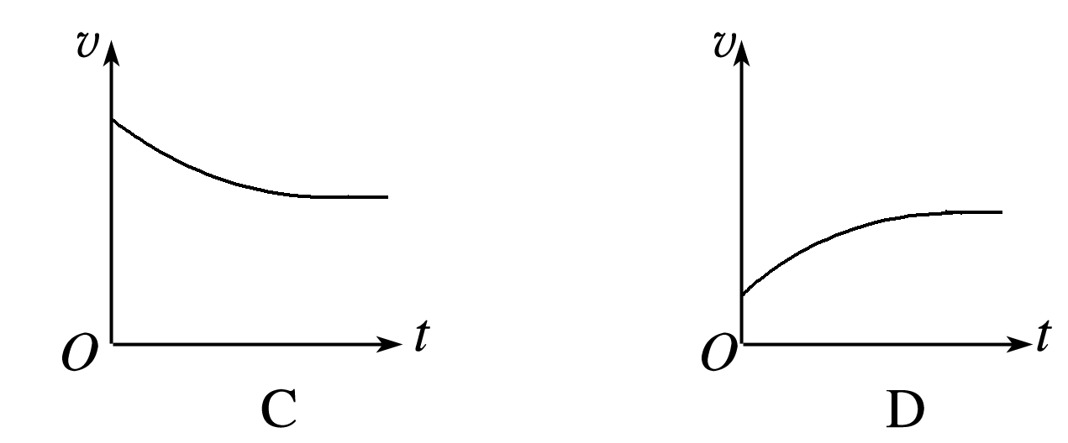

6．(2019·广东模拟)(多选)如图所示,两个初速度大小相同的同种离子a和b,从O点沿垂直磁场方向进入匀强磁场,最后打到屏P上.不计重力,下列说法正确的有 ( )
A.a、b均带正电
B.a在磁场中飞行的时间比b的短
C.a在磁场中飞行的路程比b的短
D.a在P上的落点与O点的距离比b的近

